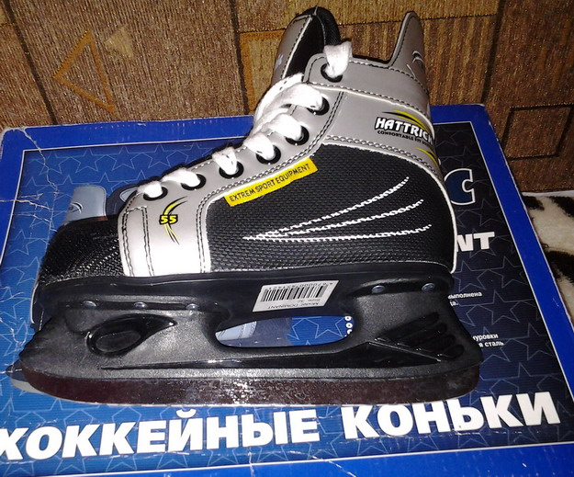

Уровень: предназначены для отдыха и для игры в хоккей
Материал ботинка: нейлон и поливинилхлорид
Рама: черный пластик
Лезвие: никелированная карбоновая сталь. Твердость лезвия: 54 HRC.
- Внутренний слой: вельвет.
- Стелька: материал EVA.
- Удобный суппорт голеностопа.
- Дополнительные отверстия для шнуровки. Х/б шнурки.
Размер: 39
Состояние: новые.

